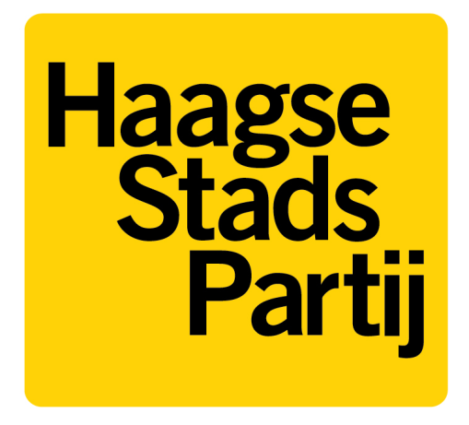

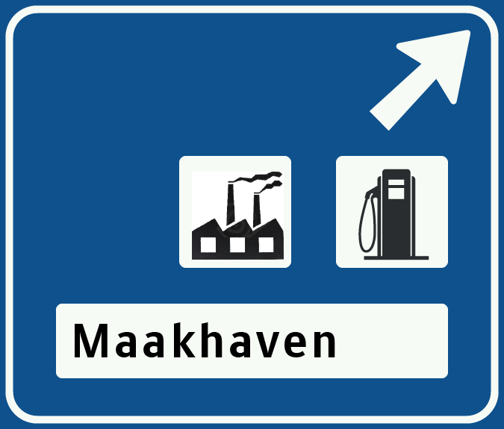
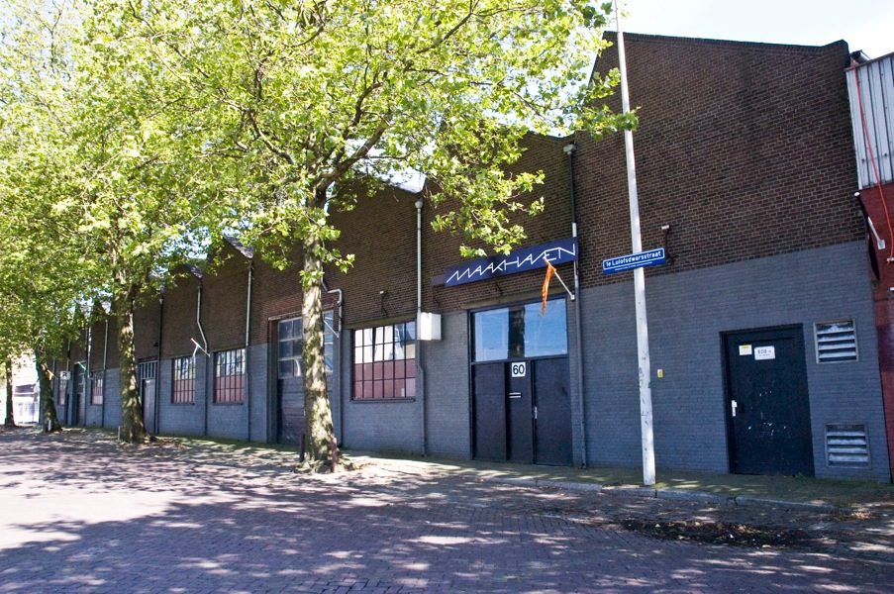
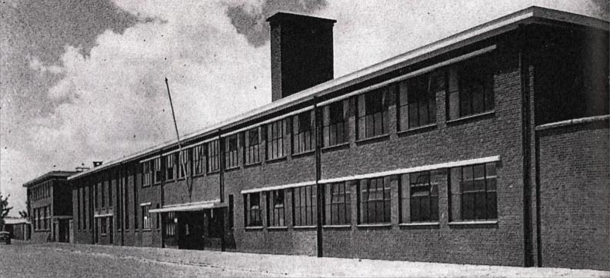
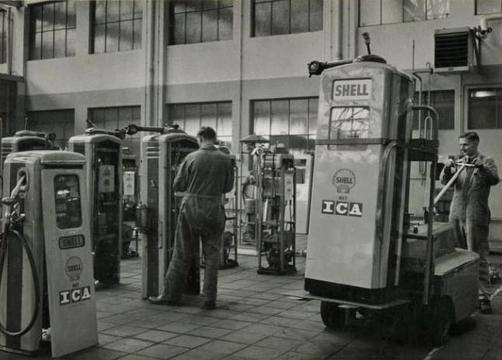
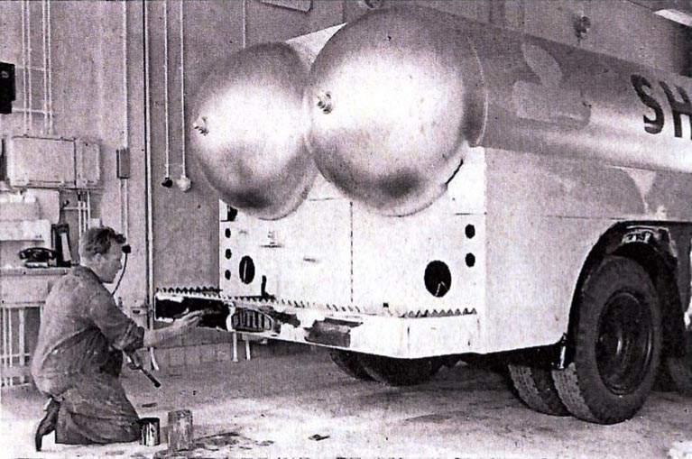
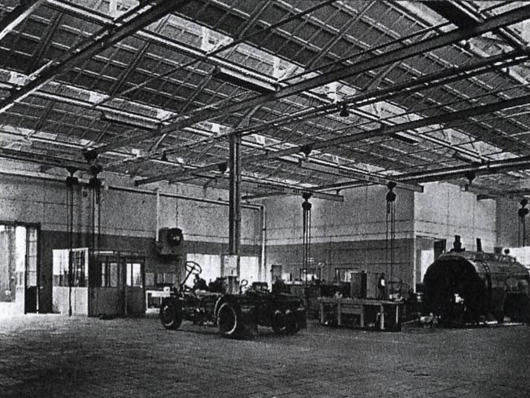
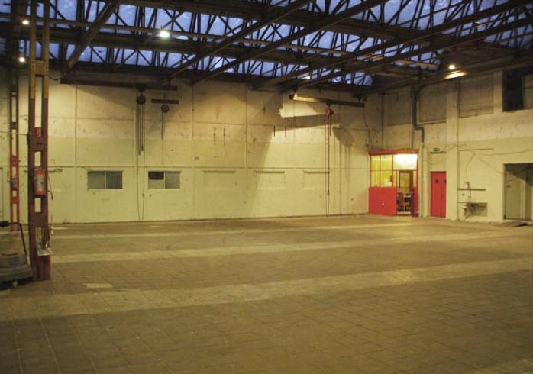
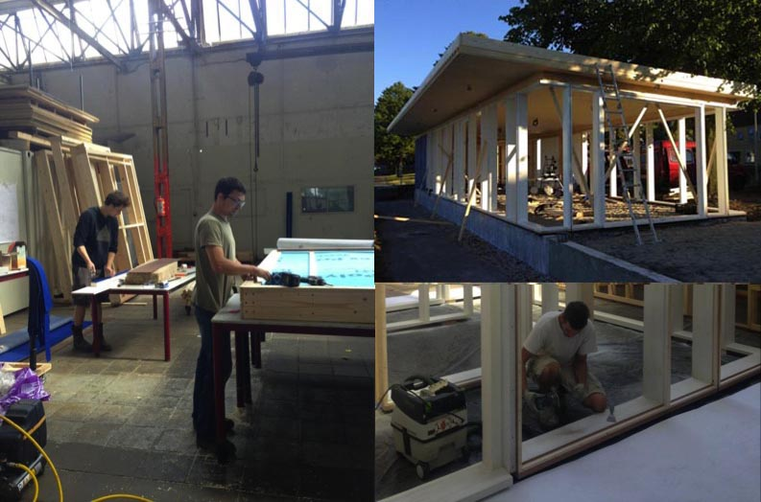
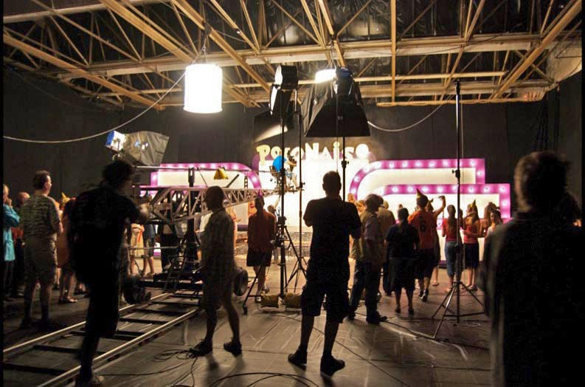
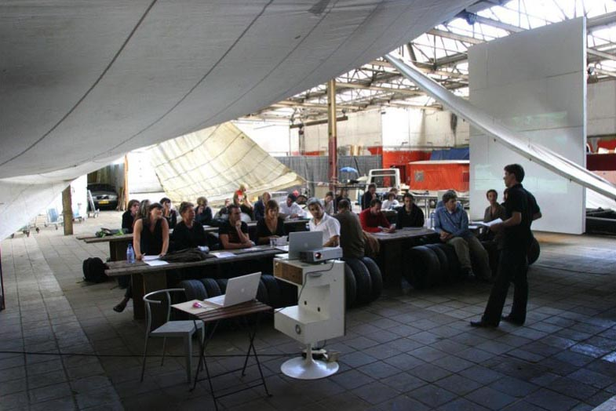
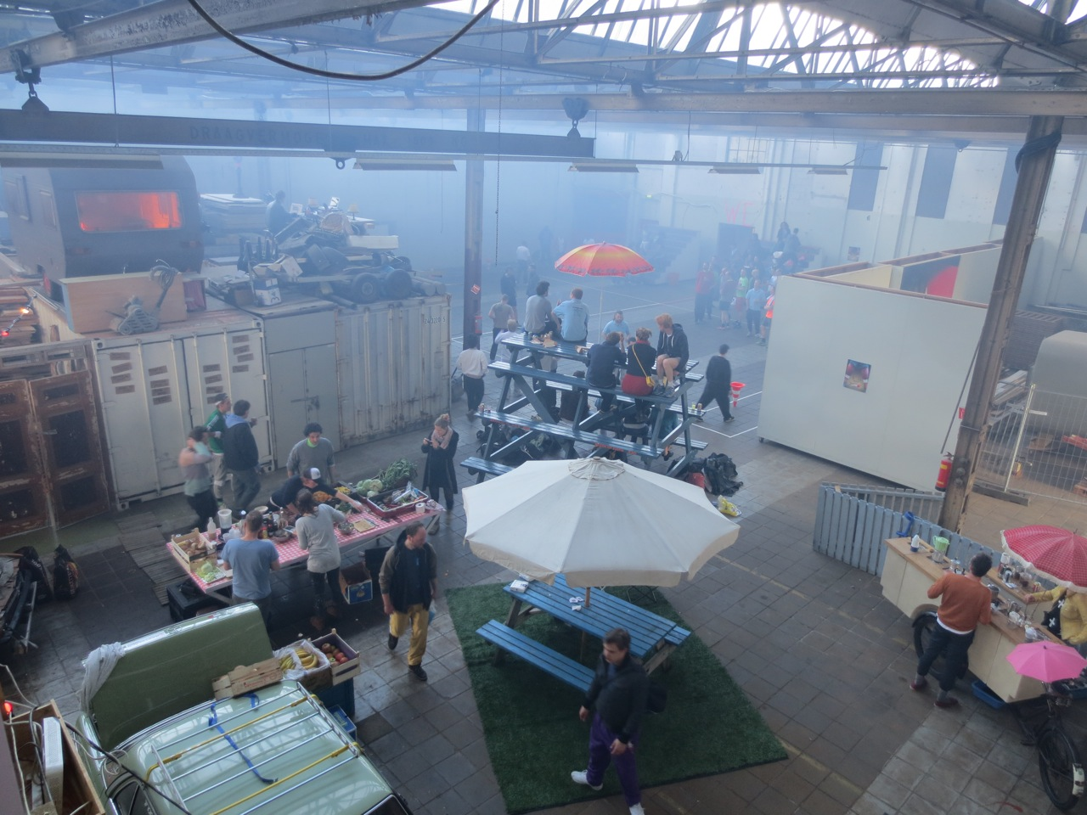
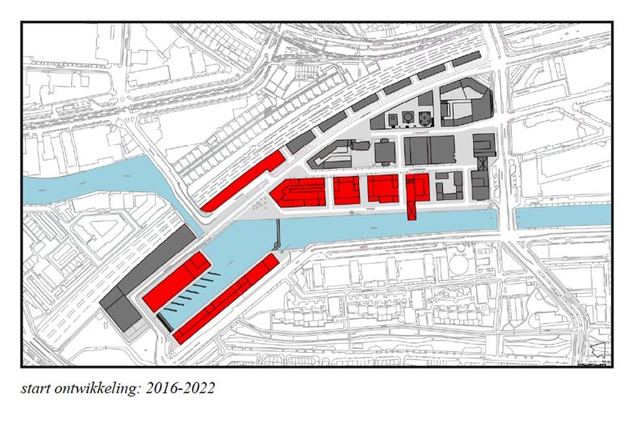
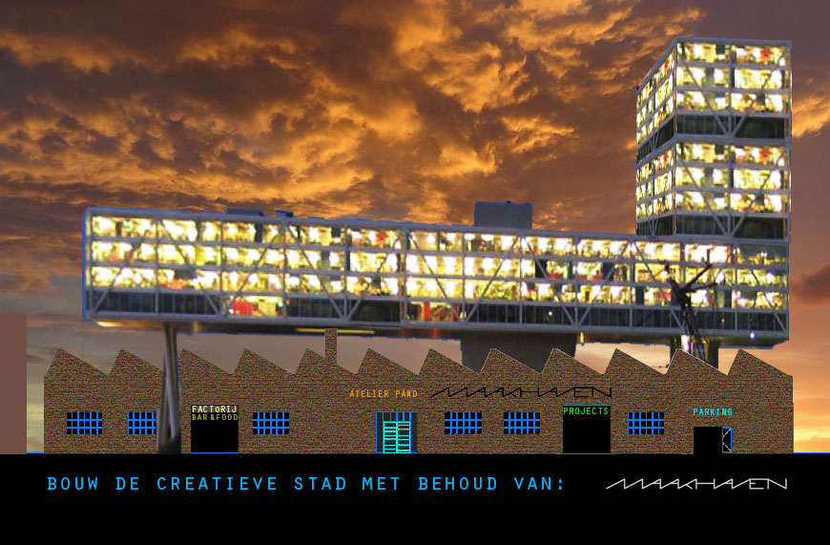

LAAT MAAKHAVEN IN LAAKHAVEN

Een initiatiefvoorstel van de fracties van de Haagse Stadspartij en GroenLinks

- Inleiding
Maakhaven is een mix van bedrijfsverzamelgebouw, culturele broedplaats en ateliercomplex in Laakhaven. Een groep bestaande uit zo’n 30 kunstenaars, architecten, choreografen, muzikanten, acteurs en andere creatieve beroepen werkt hier samen. Het industriële pand aan de 1e Lulofsdwarsstraat 60 en de Calandkade 156-158 is eigendom van de gemeente Den Haag en sinds 2002 via Stroom in bruikleen gegeven aan de stichting die het gebouw beheert: Stichting Luca.

Bij een bezoek aan Maakhaven in augustus dit jaar kwam ons ter ore dat er plannen waren om het gebouw te slopen. Dat is doodzonde. Juist nu de grootschalige ontwikkelingsplannen voor Laakhaven West van de baan zijn en er gekozen is voor kleinschalig opdrachtgeverschap zijn er mogelijkheden om Maakhaven te behouden. Behoud van het pand betekent niet alleen behoud van een belangrijke en levendige culturele en economische plek, maar kan ook de gewenste herontwikkeling van Laakhaven West bevorderen. Het gebouw stamt uit 1929 en heeft een zeer karakteristieke en authentieke uitstraling. Het gaat om schaars industrieel erfgoed met een lange en belangrijke geschiedenis als Centrale Werkplaats van Shell. Al die kwaliteiten maken dat Maakhaven een sterke identiteit heeft in een gebied waar bijna alle leven is verdwenen en een nieuwe identiteit moet worden opgebouwd.
Met dit initiatiefvoorstel willen wij bereiken dat het pand en Maakhaven een kans krijgen om behouden te blijven en een nieuwe toekomst tegemoet kunnen zien.

- Industrieel erfgoed
Ooit was de Laakhaven in Den Haag de grootste binnenhaven van Nederland die volstond met rokende fabrieken en industriële bedrijven met grote schepen en kranen langs de kades. De kaalslag die vanaf de jaren ’80 van de vorige eeuw volgde heeft bijna alle tastbare herinneringen weggevaagd. De belangstelling voor industrieel erfgoed moest in die tijd nog op gang komen, waardoor veel cultuur-historisch gezien waardevolle bebouwing is verdwenen. Het laatste industriële erfgoed dat nog overeind staat is het pand van Maakhaven, vroeger de Centrale Werkplaats van Shell. Het pand is gebouwd in 1929 en heeft een kenmerkend zaagtanddak (sheddak). Het heeft als Centrale Werkplaats een belangrijke rol gespeeld in de geschiedenis van Shell. Anno 2013 is het pand nog in oorspronkelijke staat.
Shell heeft een sterke band met Den Haag. Het hoofdkantoor is al sinds jaar en dag gevestigd in onze stad. Het bedrijf ontstond nadat in 1883 de tabaksplanter A. J. Zijlker in toenmalig Nederland-Indië startte met de opsporing en winning van aardolie en is in 100 jaar tijd uitgegroeid tot het grootste bedrijf ter wereld. Shell heeft die positie mede te danken aan het feit dat het de totale keten van oliewinning tot aan levering aan de consument beheerste. En hiermee komen we bij de Centrale Werkplaats van Shell aan de Calandkade. Hier werd het Nederlandse wagenpark van Shell onderhouden, alsmede het onderhoud van alle Shell-benzinepompen verzorgd. Voor een bedrijf als Shell, dat het moest hebben van rechtstreekse levering aan de klant, diende het distributiesysteem tiptop in orde te zijn. De Bataafsche Import Maatschappij, een werkmaatschappij van Shell, liet in 1929 deze werkplaats bouwen. Het grote rechthoekige gebouw is ontworpen door de Deventer architect J.D. Postma. Aan de 1e Lulofsdwarsstraat bevond zich de ingang naar een grote werkplaats voor het repareren van het wagenpark en een montagehal voor het onderhoud van de benzinepompen en ander distributiemateriaal. Deze hoge industriële hallen kregen een zaagtanddak (sheddak) om een optimale lichtinval te verkrijgen. Aan de Calandkade bevond zich een in de stijl van de Haagse School gebouwd gedeelte van twee verdiepingen met een magazijn, kantoren voor de administratie en een was- en kleedlokaal. De bedrijfsauto's van Shell bestonden toen o.a. uit benzinetankauto's, vliegveldwagens en zware stookoliewagens.
In 1951 was het gebouw te klein geworden en werd besloten tot uitbreiding. Door de groei van het autoverkeer en de toegenomen vraag naar benzine, was ook het wagenpark van Shell sterk toegenomen en zwaarder geworden met o.a. 10- en 18-tons trucks. Het aantal benzinepompen was eveneens sterk gegroeid. Ook waren de pompen technisch gecompliceerder geworden. Vooral de nieuwe elektrisch aangedreven “computorpompen” vergden veel specialistisch onderhoud. Behalve dat het bestaande pand werd verbouwd, verrees naast het oude complex een nieuw gebouw: de schilderswerkplaats en het magazijn voor banden en slangen met daarboven een portierswoning. Ook kwam er een cursuslokaal voor het personeel. Tegelijkertijd werd nieuwe apparatuur aangeschaft zoals een vorkheftruck, een brandalarminstallatie, een CO2-installatie en een stoominstallatie voor het schoonspuiten van de bedrijfswagens. Op 19 juni 1953 werd de verbouwde en gemoderniseerde Centrale Werkplaats en Centraal Magazijn van Shell Nederland N.V. feestelijk geopend door de Nederlandse en Engelse directies van Shell. De Centrale Werkplaats is tot 1975 in gebruik geweest bij Shell. Bij het vervoer en de distributie van aardolieproducten van de raffinaderij in Rotterdam-Pernis naar de consument heeft de Centrale Werkplaats een belangrijke rol gespeeld. Het stond garant voor een optimaal onderhouden distributiesysteem waardoor Shell haar positie als marktleider kon behouden en versterken.
Na het vertrek van Shell is het gebouw in gebruik geweest bij o.a. BOVAG, DAF-trucks en andere autobedrijven. Uiteindelijk kocht de gemeente Den Haag het pand in 2002 aan in het kader van de herontwikkelingsplannen voor Laakhaven-West.

Advies Stichting Haags Industrieel Erfgoed (SHIE)
Op verzoek van Maakhaven heeft de SHIE het volgende advies uitgebracht:
Het industriële complex aan de Lulofsdwarsstraat/Calandkade uit de beginperiode van dit deel van de Laakhaven is één van de laatste echte industriële overblijfselen van dit voormalige industriegebied. Bovendien heeft het complex ook een imposante architectuur met zijn aaneengeschakelde langgerekte sheddaken, die uit deze periode eigenlijk in Den Haag niet op een dergelijke schaal meer voorkomen. Het geheel is in een nog redelijk oorspronkelijke staat en is zeker cultuurhistorisch interessant te noemen. Deze vestiging van Shell Nederland, één van de grootste ondernemingen van Den Haag, omvatte een reparatieafdeling voor benzinepompen en een reparatie- en onderhoudsafdeling voor het eigen Shell-wagenpark. Daarmee een locatie van landelijk belang en historisch gezien ook van betekenis. Het complex is duidelijk ook gerelateerd aan de nabijgelegen Petroleumhaven, een stuk industriële geschiedenis dat -op de restanten van de olievang bij de ingang van deze haven na- geheel is verdwenen.
Bovenstaande aspecten geven ons als SHIE reden genoeg om te pleiten voor behoud van dit unieke Haagse complex. Het gebouw is een laatste herinnering aan het rijke industriële verleden van de Laakhaven, een van de eerste als zodanig ontworpen industriehavens van Nederland. Er is al veel van de glorie van de Laakhaven verdwenen. De gemeente kan echter hier nog iets van de historische ‘vergissingen’, die eerder in dit gebied zijn gemaakt, goed maken en dit complex behouden. Daarmee kan dan de inmiddels gesettelde creatieve herbestemming een volwaardige status krijgen. Het behoud van dit karakteristieke historische element van de Laakhaven zal ook bijdragen aan de identiteit van de toekomstige wijk.

Namens de SHIE
Koos Havelaar,
Voorzitter SHIE en auteur van De Laakhaven. Een beeld van Haags industrielandschap (gemeentelijke VOM-reeks 1991-5)

- De betekenis en rol van Maakhaven
Over de hele wereld zien we het verschijnsel opduiken dat kunstenaars bezit nemen van vervallen industriële gebouwen in verlaten gebieden. Het is een ontwikkeling die niet gepland is, en zelfs tot spectaculaire resultaten kan leiden, mits de ontwikkeling niet in de kiem gesmoord wordt. Deze organische ontwikkeling wordt steeds meer omarmd door beleidsmakers, zeker nu door de vastgoedcrisis het geloof in de maakbare stedenbouw is verlaten. Maakhaven in Laakhaven voldoet helemaal aan de bovengenoemde karakteristieken. Het is een oud industrieel pand in een voor kunstenaars inspirerende omgeving. Momenteel is Maakhaven gegroeid naar een plek waar 30 professionele kunstenaars, architecten, muzikanten en ambachtelijke bedrijven zijn gevestigd, zoals: Bas de Boer, Boris Duijneveld (MUD), Bart Groenewegen (BARTWERK), Peter Konings, Marcel Kaars(EMKA), Jerome Meyer, Isabelle Chaffaud (MCDANCE), Marcus Graf, Katerina Coufalova, Maarten Peerdeman, Denis Oudendijk (REFUNC), Coen van Oven (TUET), Sis Josip (HOOP), Mike van Bohemen, Andrea Reyes Elizondo, Andries Micke (MIXD), Kay Klop, Thijs Koppelman, Eline Baks, Marjolijn Zwakman, Thijs Sijbrandij, Bert Alers + band en verschillende gezelschappen.
Maakhaven is een gebouw waarin naast culturele en creatieve ook belangrijke economische waarde ontstaat. Hier wordt ontworpen, gemaakt, getest, ontwikkeld, ondernomen, geproduceerd en verkocht. Maakhaven maakt deel uit van de maakindustrie. De ondernemers van Maakhaven zijn voortdurend op zoek naar een bepaald type gaten in de ‘markt’. De vernieuwende kwaliteit van het product staat voorop. De betekenis van deze groep voor de stad is niet alleen zichtbaar in de werkplaatsen van het gebouw waar de producten worden gemaakt, maar vooral ook op de plekken waar de producten worden tentoongesteld, verkocht of geplaatst. Werk van de makers uit Maakhaven is in en buiten Nederland te vinden. Een selectie van opdrachtgevers van de makers:
Gemeente Den Haag, Stroom, Hoogtij, Heden, Oerol, Lowlands, RAC, DVDA, Culturalis, Korzo, Biënnale Venetië, Exsisterni, Zaal 3, warenhuis Hoop, Satellietgroep, 75+NAP, de Beschaving, CBK dordrecht, TodaysArt, Kunstfort Vijfhuizen, Kröller Müller Museum, Extrema Eindhoven, STRP, LHGWR, de Besturing, de Kunstsuper, de Aanschouw, DCR, Gemak, Robodock, Langweiligkeit, Rewire, Nest, West, Atelier DH2018, 1646, AR lab, TU-delft, Booijmans van Beuningen, Bio-robotics, TAHS, Pecha Kucha, Mediamatic, Museumnacht Amsterdam, Stella, Ultra Produkties, W139, Shoot Me, Gogbot, Estuaire (fr), Twenthe Biënnale, Moti, FAST, OCW vastgoed, private opdrachtgevers, enz. enz.
Waar de meeste kunstproductiegebouwen zich vooral toeleggen op de productie in solitaire ateliers, heeft Maakhaven een zeldzame multifunctionele invulling aan het gebouw gegeven: Naast ateliers is er de projecthal van 600 m2, een unieke en hoge ruimte die voor wisselende projecten wordt gebruikt zoals festivals, muziek-, film-, dans- en theatervoorstellingen, waardoor Maakhaven ook een publieke functie heeft
De ‘projecthal’ fungeert tevens als stadswerkplaats voor de fabricage van grote objecten en als evenementenlocatie. De hal wordt veelvuldig door mensen van buiten het pand voor culturele projecten gebruikt o.a. in het kader van de Haagse Rondgang en de Ground 1, 2 & 3 festivals. Het paviljoen ‘Kobus’ voor de Molenwijk is hier gefabriceerd. Ook worden er publieksevenementen georganiseerd door de makers uit het pand.

- Kunst en cultuurbeleid
De Nota Ruimte voor de Kunst van de gemeente stelt het volgende:
Een goed ‘maakklimaat’ heeft letterlijk ruimte nodig. Uitbreiding van de hoeveelheid beschikbare werkruimte voor kunstenaars is nodig ter bestrijding van het tekort aan werkruimte voor beeldend kunstenaars en muzikanten. Wij zullen binnen het gemeentelijk bezit uitkijken naar geschikte gebouwen die aan de permanente voorraad werkruimte voor kunstenaars kunnen worden toegevoegd. Hierbij wordt primair gekeken naar panden in eigendom van de gemeente waarop geen harde claim ligt als herontwikkelingslocatie en panden die zonder al te grote ingrepen geschikt te maken zijn als werkruimte voor kunstenaars.
Sinds 2000 is de gemeente Den Haag betrokken en actief met het zogenaamde culturele broedplaatsbeleid. “Culturele broedplaatsen zijn plekken waar Haagse kunstenaars kunnen wonen en werken, waar kunstenaars elkaar kunnen ontmoeten en waarmee de Haagse buurten kunnen profiteren van de culturele en sociale spin-off die de broedplaatsen leveren. Gebleken is dat het tekort aan woon- en werkruimte voor kunstenaars in Den Haag als een gemis wordt ervaren, er is behoefte aan een meer en kwalitatief beter aanbod van ruimte”, aldus het college bij de start in 2000.
In september 2005 presenteerde de gemeente de Notitie Broedplaatsen waarin het gemeentelijk beleid m.b.t. culturele broedplaatsen is vastgelegd. Het beleid heeft tot doel “behoud en versterking van een netwerk van broedplaatsinitiatieven” en met een accommodatiebeleid wil de gemeente zorg dragen voor voldoende huisvesting.
Ook het economische belang van initiatieven als Maakhaven wordt door de gemeente erkend. Het belang van goede huisvesting voor deze sector is op verschillende manieren verankerd in het gemeentelijk beleid:

Voorstel van het college inzake Programma Creatieve Stad Den Haag 2010 - 2012.
Den Haag is de voorbije jaren ingeteerd op ruimte voor kleine ambachten en creatieve bedrijven. Een onmisbare basisvoorziening voor de creatieve industrie is het behouden en realiseren van permanente en betaalbare werkplekken in en rond het centrum. Dit draagt mede bij aan functiemening op wijkniveau. In de praktijk blijken deze bedrijfsverzamelgebouwen specifiek toegespitst op de creatieve sector en broedplaatsen, een meerwaarde te hebben in het onderlinge contact en het representatieve gehalte, de uitstraling van de panden doen het goed bij opdrachtgevers. De bedrijfspanden leveren goede vestigingsmogelijkheden voor creatieven en zijn een goed promotiemiddel voor de Creatieve Stad. Deze zogenaamde creatieve panden kosten geld in de ontwikkelingsfase en bij promotie. Het rendement wordt niet altijd volledig uit de panden zelf gehaald, maar wordt ook elders terugverdiend.
Voorstel van het college inzake verlenging programma “Creatieve Stad Den Haag
2010-2012”.
Creatieven dragen voor een belangrijk deel bij aan het onderscheidend vermogen van de stad. De levendige creatieve sector zorgt een positieve atmosfeer in de stad. Deze ‘vibe’ heeft Den Haag nodig voor een aantrekkelijke woon- en leefomgeving en het aantrekken van bedrijven, bewoners en toeristen. De creatieve zakelijke dienstverlening groeide in twee jaar met 28% (LISA/werkgelegenheidsregister) en de zichtbaarheid van de sector is groot. Er is een actieve(re) creatieve sector ontstaan waarin de ondernemers elkaar beter weten te vinden en zichzelf steeds beter profileren. Het stimuleren van de creatieve sector werkt en daarmee is het zinvol om het programma voort te zetten.

- Stedelijke ontwikkeling Laakhaven West
De ontwikkeling van Laakhaven West en Petroleumhaven volgens het stedenbouwkundig plan uit 2007 middels een publiek - private samenwerking is vanwege de crisis niet uitvoerbaar gebleken. Er is een gewijzigd stedenbouwkundig raamwerk en een gewijzigde aanpak opgesteld om dit gebied tot ontwikkeling te brengen. In 2012 is een nieuw projectdocument en een nieuw bestemmingsplan opgesteld. Daar waar de Gemeente Den Haag m.b.t. Laakhaven West tot voor kort inzette op gedetailleerd uitgewerkte grootschalige projecten, wordt er nu ingezet op 'kleinschalige projectontwikkeling' en 'organische stedenbouw' met veel flexibiliteit. Deze ontwikkeling sluit erg goed aan bij de huidige functie en betekenis van Maakhaven.
Herziening projectdocument Laakhaven-West en Petroleumhaven (RIS 251779):
Een belangrijk element van de nieuwe aanpak is de vergroting van de diversiteit van het programma dat meer wordt toegespitst op de behoeften van een grote verscheidenheid van doelgroepen. Er wordt onder andere ruimte geboden aan goedkope, middeldure en dure grondgebonden woningen in particulier opdrachtgeverschap, appartementen in collectief particulier opdrachtgeverschap of traditioneel, sociale huurwoningen, woonwerkeenheden, de ontwikkeling van Mandirs, kleinschalige bedrijfsunits, een evenementenlocatie, een tijdelijke voorziening gericht op de huisvesting van arbeidsmigranten en het hergebruik van cultureel erfgoed. Laakhaven-West en Petroleumhaven bieden daarmee een plek voor avontuurlijke, creatieve en vooral ondernemende mensen. Een inspirerende en diverse omgeving voor pioniers die houden van het wonen en leven in de stad en hier de ruimte krijgen om hun dromen te kunnen verwezenlijken. Doordat er meer keuzevrijheid komt voor individuele bouwers wordt het eindbeeld minder voorspelbaar. Het gebied vormt zich door de jaren naar de wens van de toekomstige eigenaren en gebruikers.

Bestemmingsplan Laakhaven West en Petroleumhaven
In de toelichting bij het nieuwe Bestemmingsplan Laakhaven West en Petroleumhaven dat dit jaar door de gemeenteraad is vastgesteld wordt het volgende overwogen:
“Bij de gebiedsontwikkeling moet worden ingezet op een ruim programma met een optimale mix aan stedelijke voorzieningen, dat gebruik maakt van de kracht van de plek. Ook een menging van wonen en werken wordt hiermee op ruime schaal mogelijk gemaakt.”
In het nieuwe bestemmingsplan Laakhaven West en Petroleumhaven heeft het bouwvlak waarbinnen Maakhaven zich bevindt de bestemming Gemengde Doeleinden gekregen waardoor bij rechte de volgende functies mogelijk zijn:
Bedrijven, culturele voorzieningen, detailhandel, dienstverlening, horeca in de categorieën licht en middelzwaar, hotels, kantoren, onderwijs, sociale voorzieningen, sportvoorzieningen, welzijnsvoorzieningen en wonen.
Het huidige Maakhaven past hiermee volledig in het bestemmingsplan.
Kleinschalig opdrachtgeverschap
In Laakhaven-West en Petroleumhaven komt ruimte voor een veelvoud van kleinschalige initiatieven van particulieren, bouwers, ontwikkelaars en ondernemers. De gemeente maakt dit onder andere mogelijk door een aantal locaties dat in haar bezit is, dit jaar en komende jaren in de verkoop te zetten voor Kleinschalig Opdrachtgeverschap. Kleinschalig Opdrachtgeverschap betekent in de kern dat een particulier individueel of samen met anderen opdrachtgever is voor zijn of haar woning en/of bedrijfsruimte en daar maximaal invloed op uit kan oefenen.
Het Kleinschalig Opdrachtgeverschap past in de beweging van initiërende naar faciliterende stad. De gemeente faciliteert hierin het particulier initiatief. Met betrekking tot Maakhaven zou de gemeente het pand kunnen aanwijzen tot klusproject. Het zou het eerste klusatelierproject binnen het Kleinschalig opdrachtgeversschap kunnen worden en daarmee een interessante pilot. Op zich is deze aanpak niet nieuw. Er zijn in het verleden diverse vergelijkbare projecten opgezet in Den Haag zoals DCR, Quartair, Kunstgreep, De Grote Pyr en Spanjaardshof. Al deze projecten zijn bewezen successen en spelen tot op de dag van vandaag een belangrijke rol in het culturele en economische leven van de stad.

- Maakhaven Toekomst
Op het moment dat het gebouw in 2002 in beheer werd gegeven aan een groep kunstenaars was het pand sterk verwaarloosd; dakramen waren kapot gevallen, duiven vlogen rond in het gebouw, overal lag afval. Er is door de groep in de loop van de tijd veel geïnvesteerd in onderhoud, schoonmaak en uitstraling van het gebouw. Gevels werden geschilderd, waar nodig zelfs vernieuwd. Ateliers en studio’s werden zelf gebouwd.
Maakhaven is nu dankzij de lage huisvestingslasten zelfvoorzienend. De deelnemers van Maakhaven onderhouden en verbeteren zelf het pand, zodat de gemeente als eigenaar niet hoeft te investeren. Maakhaven heeft zich de afgelopen jaren organisch ontwikkeld en is niet meer weg te denken binnen de culturele maakindustrie. Den Haag profiteert daar sterk van en de gemeente zou structureel (en niet op tijdelijke basis) ruimte moeten bieden als zij deze nieuwe vorm van economische bedrijvigheid werkelijk serieus neemt en een nieuwe impuls wil bieden.
Ook voor Stadsdeel Laak is behoud van Maakhaven belangrijk. Laakhaven en later de Binckhorst zijn de plekken waar de Haagse maakindustrie zich begin vorige eeuw nestelde en hebben daardoor een sterk industrieel verleden. Maakhaven weerspiegelt niet alleen dat grootse verleden, maar toont ook aan dat de maakindustrie nog springlevend is. Laak leent zich bij uitstek voor een verdere ontwikkeling vanMaakhaven. Bij een juiste ondersteuning en zicht op een permanent verblijf biedt het de mogelijkheid om nog veel meer bedrijfseconomische activiteiten en werkgelegenheid voor nieuwe doelgroepen te scheppen.
Een toekomstbestendige oplossing voor Maakhaven is op dit moment nog niet noodzakelijk. Het pand kan in de huidige staat nog jarenlang fungeren als culturele broedplaats en ateliercomplex. Het pand lijkt constructief nog in goede staat en kan door de huidige gebruikers nog enige jaren worden onderhouden. Wel moet nu vast nagedacht worden over een structurele oplossing en de sloopplannen moeten voorlopig de ijskast in. Het lijkt ons een goed idee om samen met de huidige gebruikers (waaronder zich enkele architecten bevinden) de mogelijkheden te onderzoeken. Nieuwe functies als een grand-café en/of restaurant met terras aan het water, een Shell-museum etc. kunnen worden ingepast in het gebouw. Ook kan gedacht worden aan het toevoegen van woningen boven het pand. De uitvoering zou in samenwerking met andere partijen kunnen worden georganiseerd.
Al met al zijn er ons inziens voldoende aanknopingspunten om Maakhaven een mooie toekomst te geven. Het initiatief past uitstekend binnen de van toepassing zijnde gemeentelijke beleidskaders en het heeft brede steun en draagvlak in de stad. Wij verzoeken de gemeente als eigenaar van het pand en als regisseur van de ruimtelijke ontwikkeling in Laakhaven-West goed te onderzoeken welke mogelijkheden er zijn om Maakhaven te behouden.

- Financiën en planning
In de lopende grondexploitatie die voor het gebied is opgesteld wordt uitgegaan van sloop van het gebouw. Kosten van verwerving, sloop en grondsanering etc. komen ten laste van de gemeente. Als opbrengsten zijn grondopbrengsten voorzien. Welke financiële consequenties het behoud van Maakhaven heeft valt nu niet te zeggen en hangt af van het gekozen scenario. Wij verzoeken het college op basis van de hierboven geschetste ontwikkeling onderzoek naar behoud te doen en daarbij ook de financiële consequenties aan te geven. Voorstellen uit het dictum die geen financiële consequenties hebben zijn vanaf het moment van besluitvorming van kracht.
Wat betreft de planning verzoeken wij het college om het onderzoek voor het zomerreces van 2014 af te ronden. In het najaar van 2014 kan dan een principebesluit worden genomen over de toekomst van Maakhaven.

- Draagvlak
De opstellers van het voorstel hechten sterk aan een goed draagvlak in de stad voor besluitvorming. Wij verzoeken het college dan ook om in samenspraak met de huidige gebruikers en andere belanghebbenden de uitwerking van dit voorstel ter hand te nemen.

Dictum
De raad van de gemeente Den Haag;

Gelezen het initiatiefvoorstel “LAAT MAAKHAVEN IN LAAKHAVEN” van Joris Wijsmuller (Haagse Stadspartij) en David Rietveld (GroenLinks),
Besluit:
I. Deskundigen onderzoek te laten doen naar de cultuur-historische waarde van Maakhaven;
II. Afhankelijk van de uitkomsten van het onder I. genoemde onderzoek een procedure tot plaatsing op de gemeentelijke monumentenlijst te starten, danwel vast te stellen dat het pand anderszins behoudenswaardig is;
III. Onderzoek te doen naar de mogelijkheden om:
a. het gebouw aan te wijzen als klusatelierproject in het kader van Kleinschalig Opdrachtgeverschap;
b. een plan te ontwikkelen waarbij Maakhaven als cultureel initiatief voor de lange termijn behouden blijft;
IV. Het college te verzoeken om voor het zomerreces een notitie aan de raad te presenteren waarin het bovenstaande nader is uitgewerkt;

Aldus besloten in de openbare raadsvergadering van (datum)

De griffier De Voorzitter

